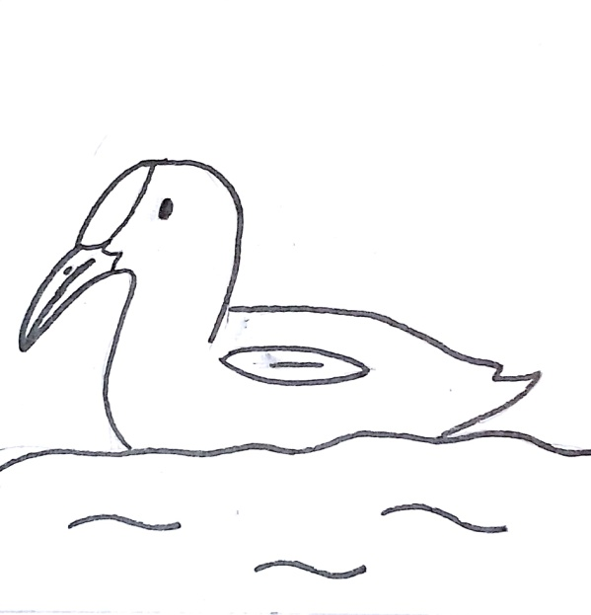 |  |  | 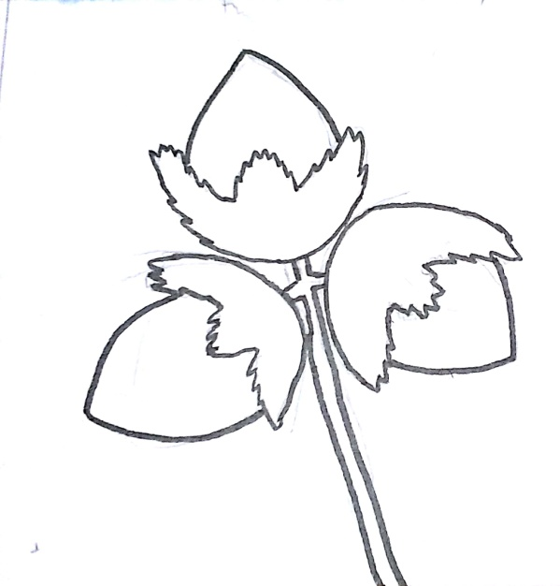
LYSKA |  |  | LÍSKA
L_SKA |  |  | L_SKA
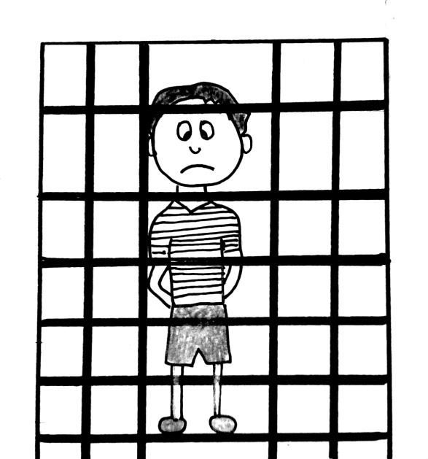 |  |  | 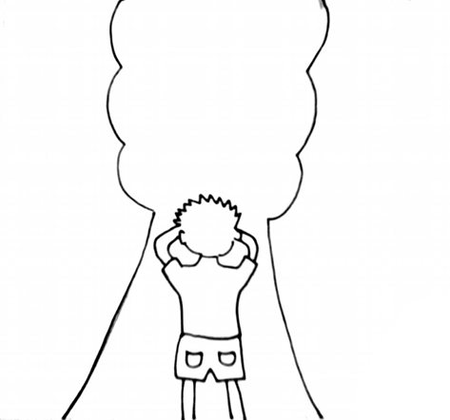
PYKAT |  |  | PIKAT
P_KAT |  |  | P_KAT
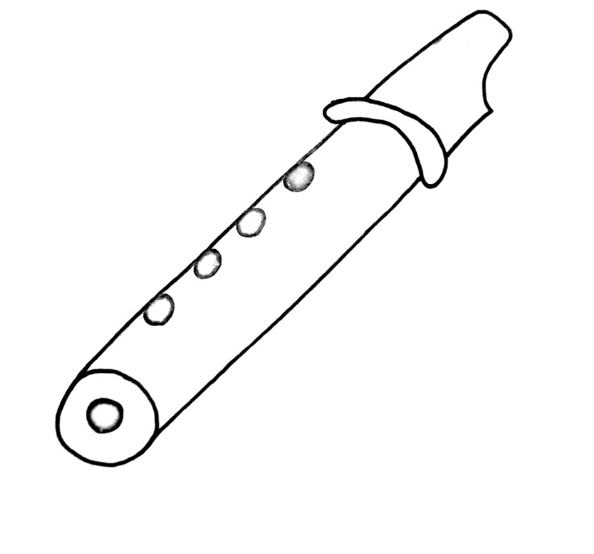 |  |  | 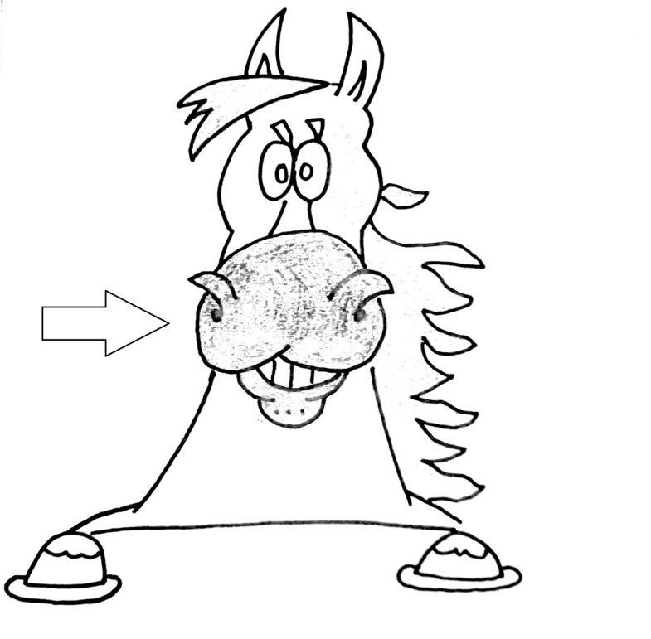
PÍSK |  |  | PYSK
P_SK |  |  | P_SK
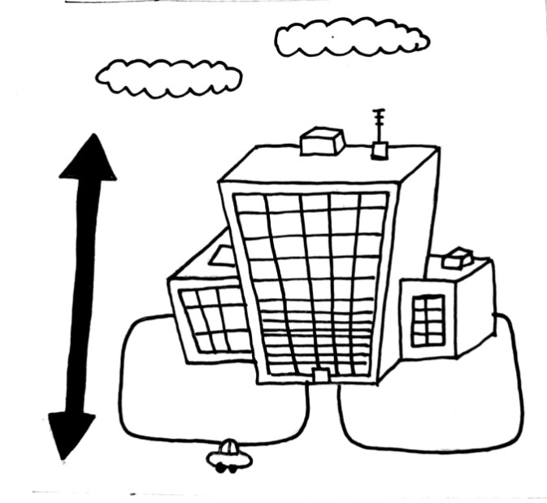 |  |  |  |  | 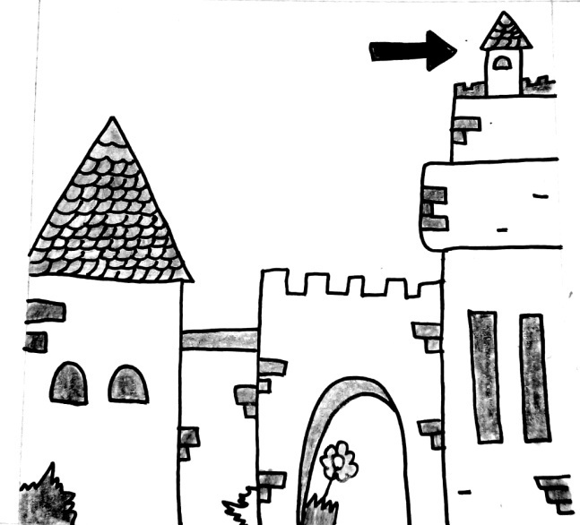
VÝŠKA |  |  |  |  | VÍŽKA
V_ŠKA |  |  |  |  | V_ŽKA
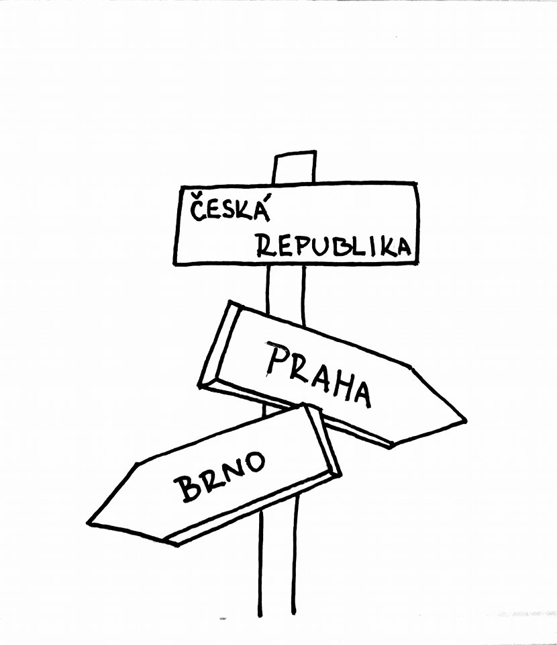 |  |  | 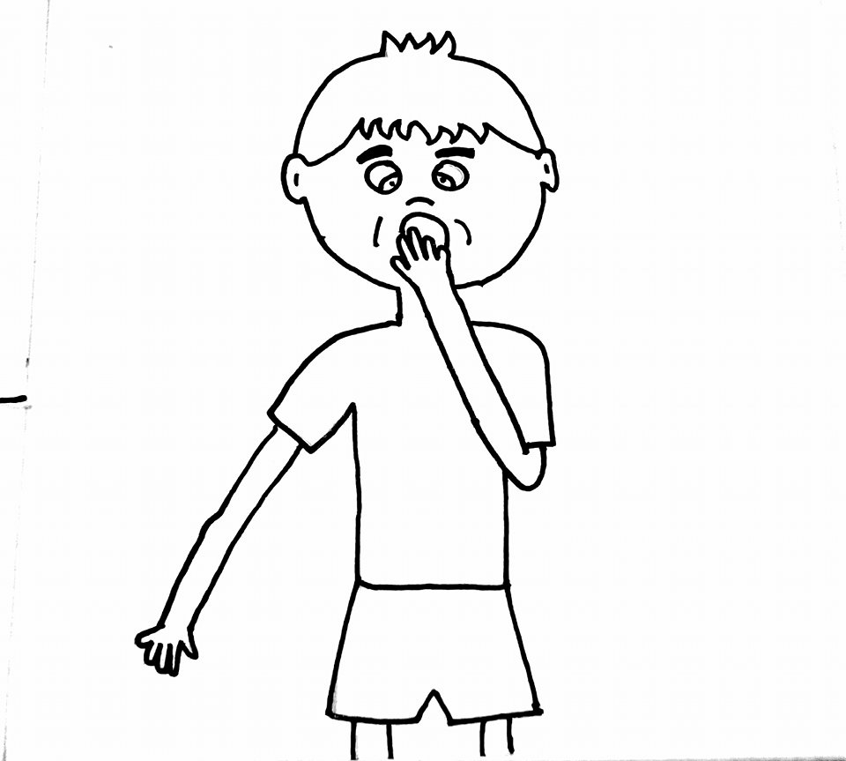
NAZÝVAT SE |  |  | NAZÍVAT SE
NAZ_VAT SE |  |  |  | NAZ_VAT SE
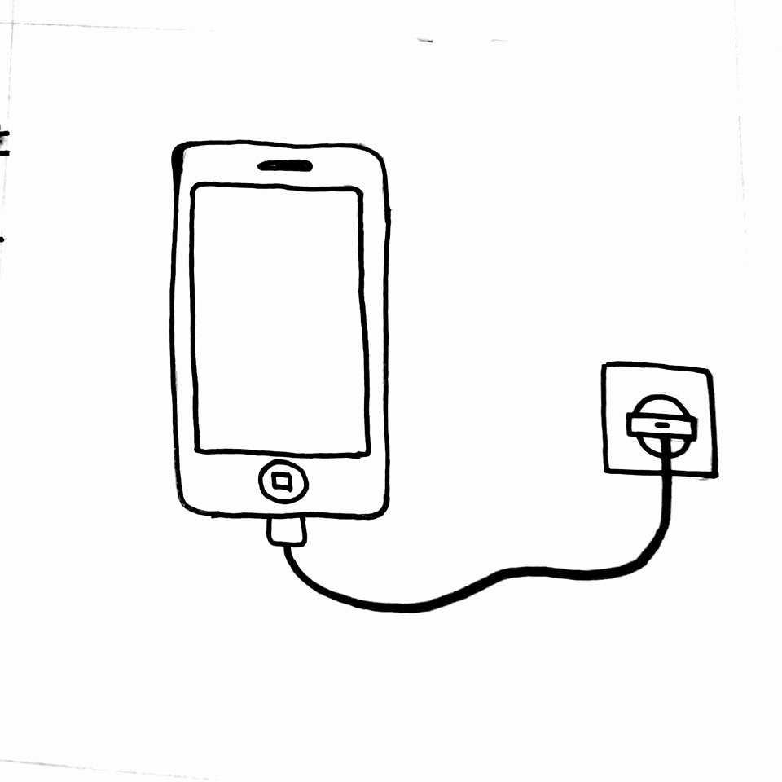 |  |  |  | 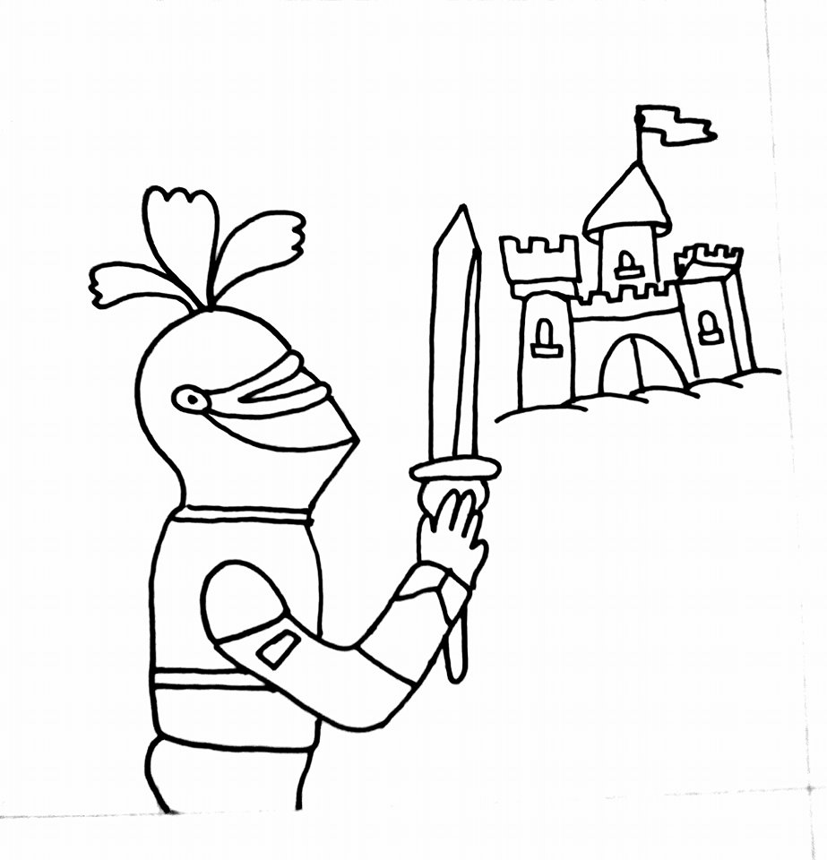
DOBÍT |  |  |  | DOBÝT
DOB_T |  |  |  | DOB_T
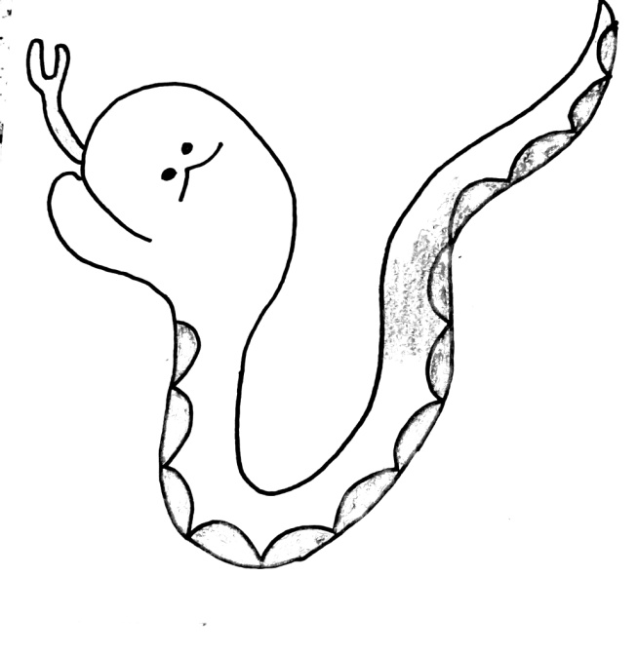 |  |  |  | 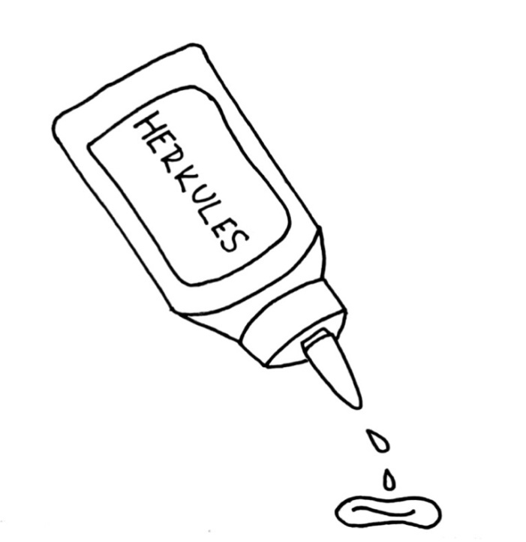
SLEPÝŠ |  |  | SLEPÍŠ!
SLEP_Š |  |  | SLEP_Š
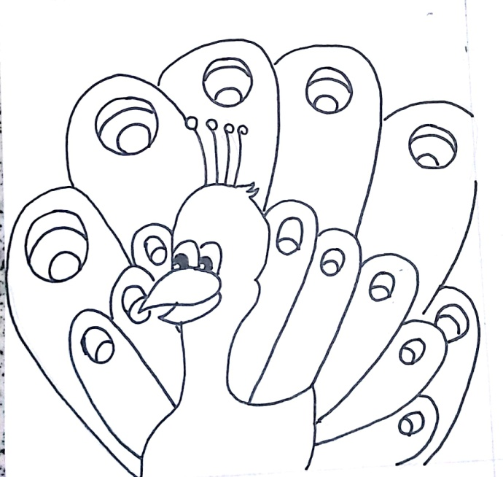 |  |  | 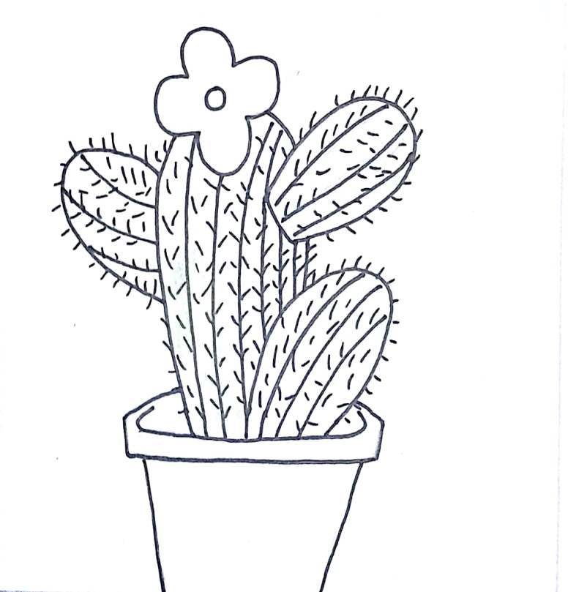
PÝCHA |  | PÍCHÁ
P_CHA |  | P_CHÁ
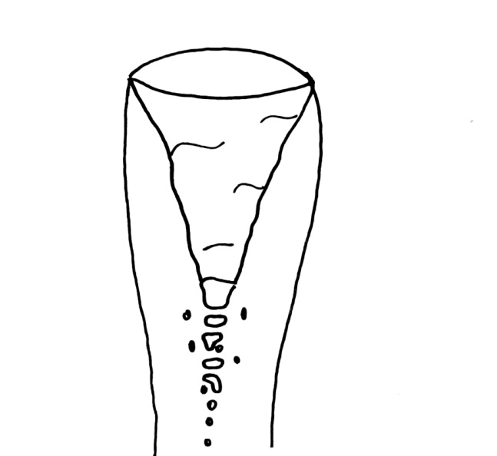 |  | 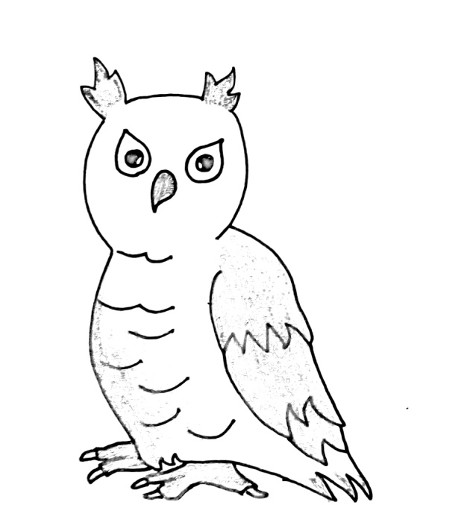
VÍR |  |  | VÝR
V_R |  |  | V_R
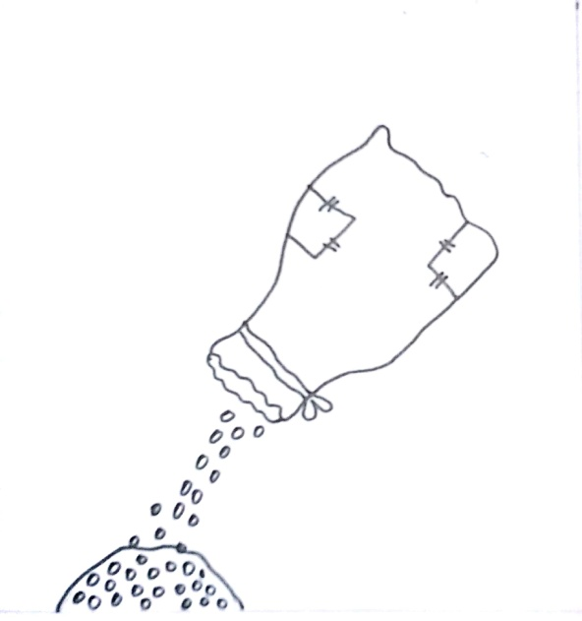 |  |  |  |  | 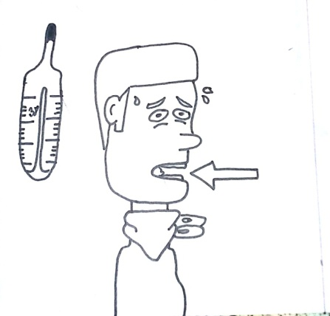
SYPAT |  |  |  |  | SÍPAT
S_PAT |  |  |  |  | S_PAT
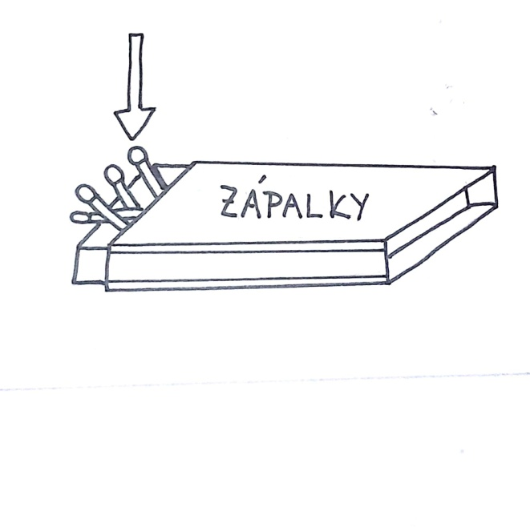 |  |  |  |  | 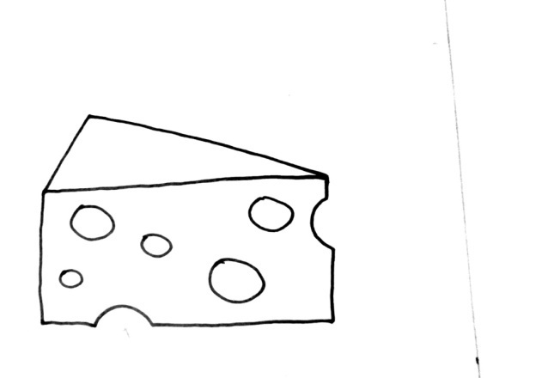
SÍRA |  |  |  |  | SÝR
S_RA |  |  |  |  | S_R
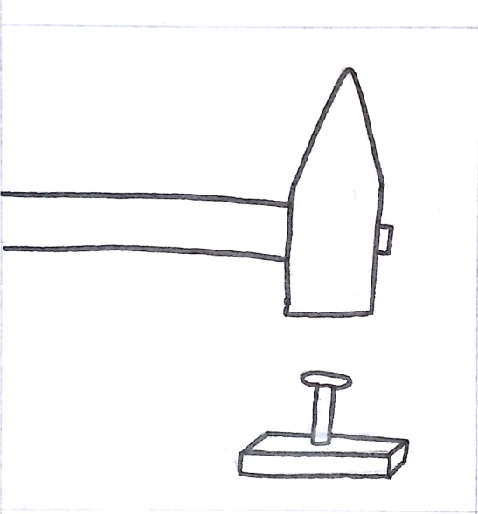 |  |  |  |  | 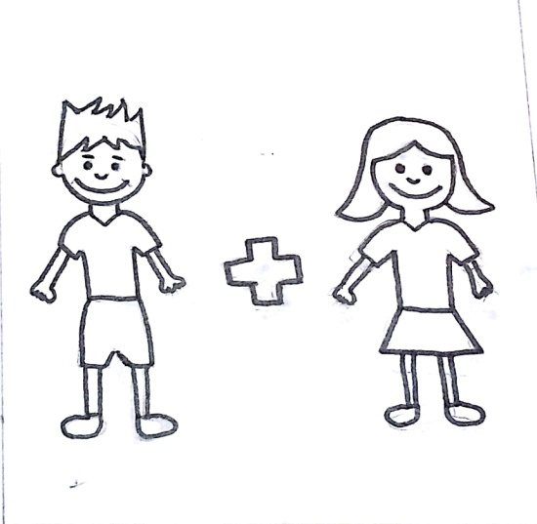
PŘIBÍT |  |  |  |  | PŘIBÝT
PŘIB_T |  |  |  |  | PŘIB_T
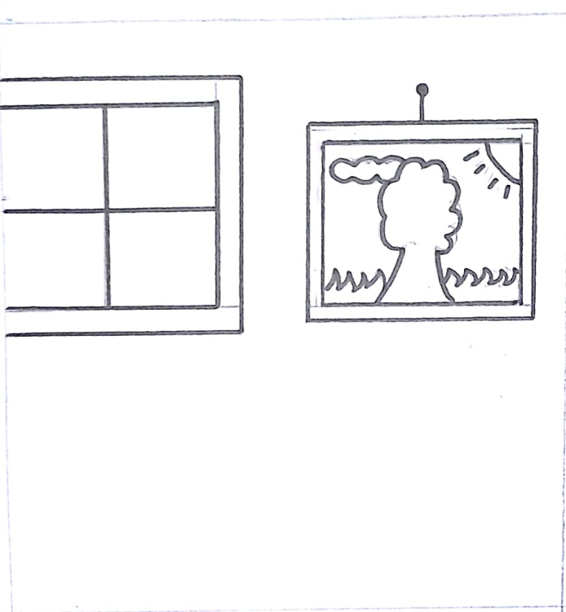 |  |  |  |  | 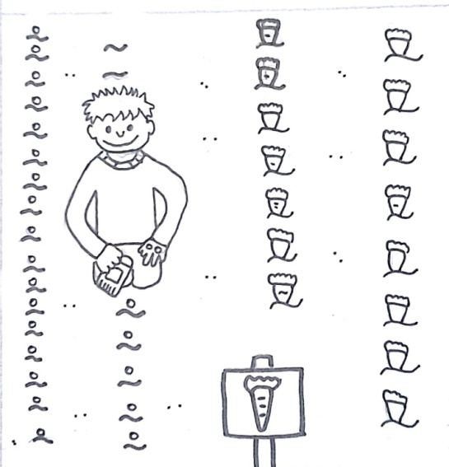
VISET |  |  |  |  | VYSET
V_SET |  |  |  |  | V_SET
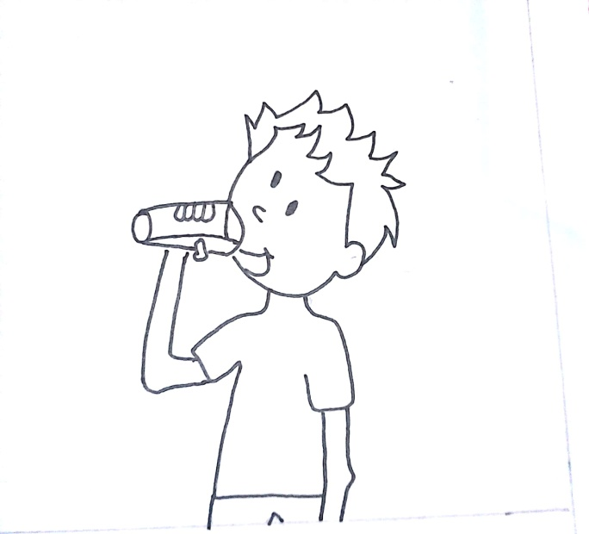 | 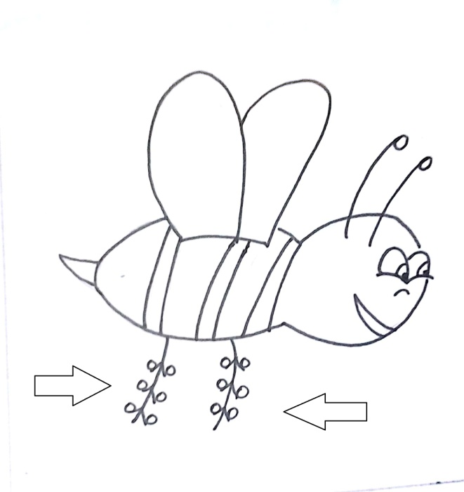
PIL | PYL
P_L | P_L
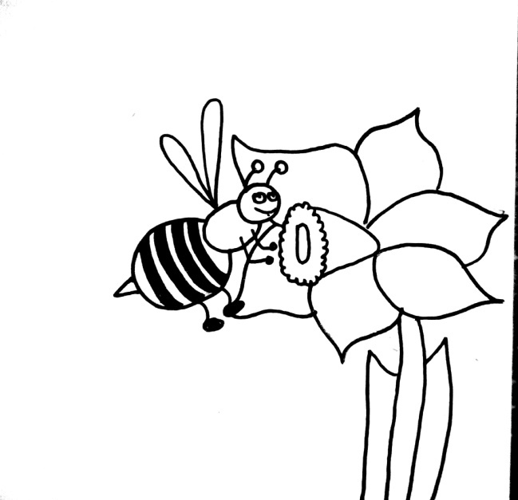 |  |  | 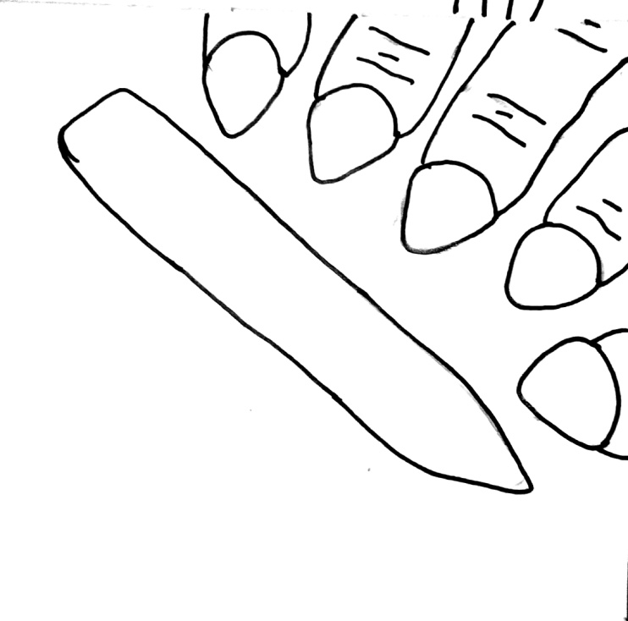
OPYLOVAT |  |  | OPILOVAT
OP_LOVAT |  |  | OP_LOVAT
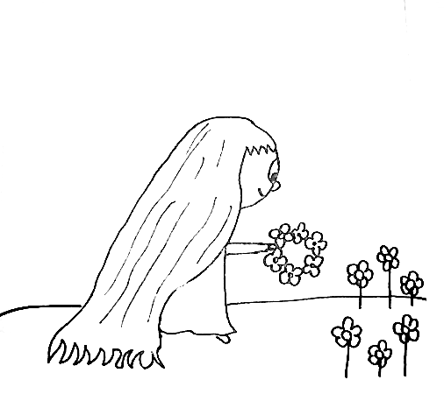 |  |  |  |  | 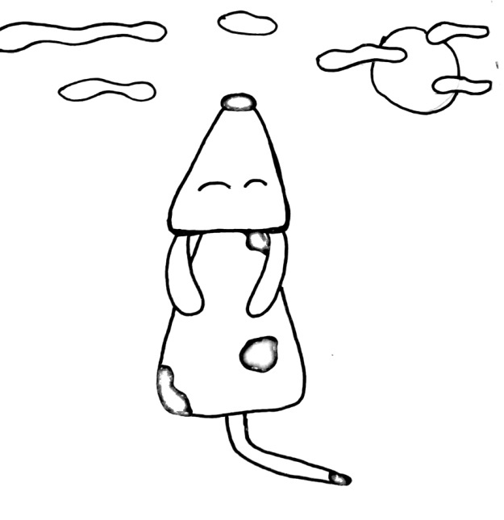
VÍT |  |  |  |  | VÝT
V_T |  |  |  |  | V_T
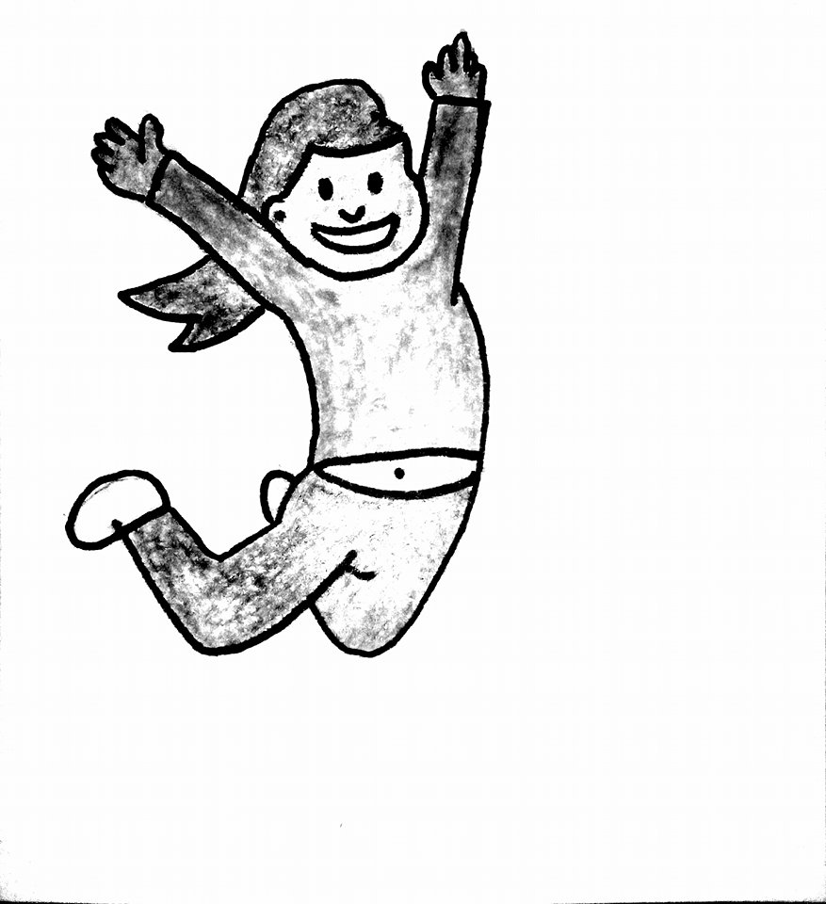 |  |  |  |  | 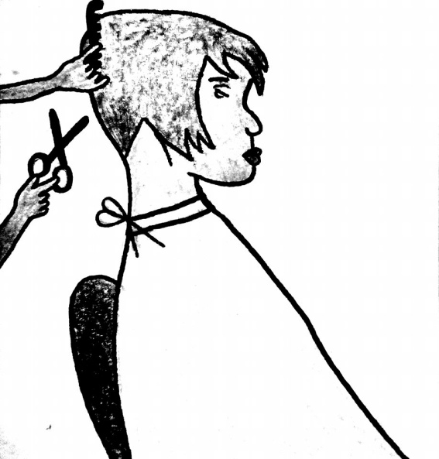
VÍSKAT |  |  |  |  | VÝSKAT
V_SKAT |  |  |  |  | V_SKAT

